MAXIMIZANDO VALOR: REAPROVECHAMIENTO DE DESMONTERAS EN UNIDAD CERRO DE PASCO
Categoría: Reutilización/Procesamiento de desechos de plantas metalúrgicas (escoria, residuos, relaves y polvos).

Autor: Yauri Huiza; Jhover
Empresa: Empresa Administradora Cerro SAC
Cargo: Superintendente de Ingeniería y Planeamiento
Dirección: Av. Manuel Olguín 373, Edificio corporativo el Qubo, piso 6, Santiago de Surco, Lima.
Correo Corporativo: jyauri@volcan.com.pe
Correo Personal: jyhuiza@gmail.com
Teléfono Fijo: 014167000 anexo 4341
Celular: 952252361

Coautor: Salinas Zevallos, Alberto
Empresa: Empresa Administradora Cerro SAC
Cargo: Superintendente de Geología
Dirección: Av. Manuel Olguín 373, Edificio corporativo el Qubo, piso 6, Santiago de Surco, Lima.
Correo Corporativo: asalinas@volcan.com.pe
Correo Personal: asalinas2720@gmail.com
Teléfono Fijo: 014167000 anexo 4670
Celular: 963654879

RESUMEN:
Los depósitos de desmonte en Cerro de Pasco, acumulados por décadas de actividad minera, representan un pasivo ambiental de alta relevancia y a su vez una gran oportunidad de reaprovechamiento. Tradicionalmente, solo se consideraban dentro del Plan de Cierre de Mina, sin evaluar su potencial para la recuperación de minerales remanentes. Como desafío, la mina ha implementado una metodología integral para reaprovechar estos depósitos mediante técnicas avanzadas de caracterización geo-metalúrgica, perforaciones de control (Blast Hole), modelamiento de dominios geo-metalúrgicos, procesamiento selectivo y estrategias de blending optimizado. La valorización de estos depósitos es una estrategia clave para mejorar la eficiencia operativa, eliminar pasivos ambientales, reducir costos asociados a la gestión de pasivos, fortalecer las relaciones comunitarias, generar desarrollo y beneficios para la región.
OBJETIVO PRINCIPAL:
- Desarrollar e implementar un Plan Estratégico de crecimiento sostenible para la operación de Cerro de Pasco (Empresa Administradora Cerro S.A.C. Volcan Compañía Minera), orientado a la excelencia operativa, ambiental y económica, mediante el reaprovechamiento y procesamiento de recursos minerales contenidos en desmonteras, eliminando pasivos ambientales y promoviendo una economía circular.

OBJETIVOS ESPECIFICOS:
- Valorizar los recursos minerales contenidos en desmonteras, incrementando el inventario de los recursos económicamente minables y extendiendo la vida útil de la operación minera.
- Reducir la huella operativa ambiental con la eliminación de residuos mineros (desmonteras) y promoviendo la economía circular como estrategia.
- Optimizar la eficiencia operativa y metalúrgica de la planta de beneficio, mediante caracterización geo-metalúrgica y la implementación de un blending optimizado que finalmente permitirá ampliar la capacidad de tratamiento.
- Mejorar las relaciones con los Stakeholders, promoviendo una gestión transparente, participativa y socialmente responsable.
- Maximizar el valor (NPV) de la unidad de Cerro de Pasco, mediante el reaprovechamiento de desmonteras y asegurar la rentabilidad sostenible de las operaciones.
PROCEDIMIENTO:
Este procedimiento tiene como finalidad establecer un enfoque técnico-económico y sistemático para la caracterización de los depósitos de desmonte, con el fin de evaluar la distribución y concentración de minerales existentes, optimizar los procesos metalúrgicos, garantizar la sostenibilidad y rentabilidad de la operación.
Para lograr lo mencionado el procedimiento será el siguiente:
1. Análisis y Diagnóstico Inicial:
El análisis comienza con la identificación de los principales desafíos asociados a los depósitos de desmonte, tales como la heterogeneidad en la distribución de minerales, la presencia de elementos hidrofílicos (no flotable), contaminantes y penalizables, y la variabilidad en la ley de cabeza. Se realizan perforaciones ARC (circulación aire reverso) de 5.5 pulgadas para obtener muestras representativas, que son analizadas mediante pruebas geoquímicas, mineralógicas y granulométricas. Este diagnóstico inicial proporciona una visión clara de la composición del material y permite identificar las áreas con mejor performance metalúrgica (grado y recuperación) para el tratamiento; además de los retos a superar en los sectores de menor calidad.
2. Estrategia de Modelado Geo-Metalúrgico:
Para abordar los problemas identificados, se desarrolla un modelo geo-metalúrgico de largo plazo basado en dominios litológicos que unifican materiales con similares características priorizando la litología predominante; su mineralogía composicional incorpora la distribución de minerales, la variabilidad en la ley de cabeza y presencia de contaminantes como el Fe y elementos producto de la oxidación (ZnO, PbO, CuO).
Mediante perforaciones blast hole de 4 pulgadas, se obtienen muestras para su análisis químico y metalúrgico con el fin de obtener información de leyes, recuperaciones y ratios de contaminantes con el cual se genera un modelo de costo plazo.
Este modelo permite establecer escenarios de blending (mezcla de materiales), lo que ayuda a optimizar la alimentación a las plantas de procesamiento. A través de esta estrategia, se busca mejorar la eficiencia de la recuperación metalúrgica y adaptar el proceso de acuerdo con las características específicas de cada dominio geo-metalúrgico.
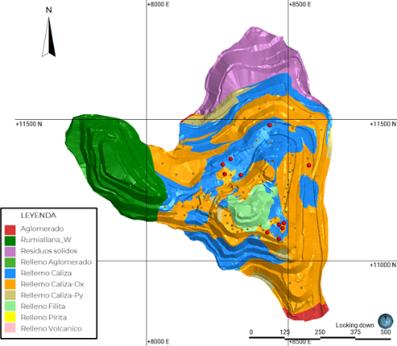
Figura 1. Vista en plan mostrando los dominios geometalúrgicos de un stockpile.

3. Estrategia de Optimización Metalúrgica:
Con base en el modelo geo-metalúrgico de corto plazo, se implementan estrategias para maximizar la recuperación de metales valiosos y minimizar las pérdidas en los relaves a través de una matriz de ratios geoquímicos, blending en el secuenciamiento de minado, secuenciamiento en el acarreo y blending en la alimentación en tolva de gruesos permitiendo optimizar el valor del mineral en el proceso metalúrgico. Esto incluye ajustes en los parámetros operativos para mejorar la eficiencia metalúrgica, así como la selección de métodos adecuados para tratar los materiales con alta presencia de elementos hidrofílicos, contaminantes y penalizables. Estas acciones contribuyen tanto a la sostenibilidad del proyecto como a su rentabilidad, al reducir costos y aumentar la calidad del metal fino producido.

RESULTADOS:
- Inventario de recursos minerales producto de la valorización del contenido de desmonteras antiguas

Tabla 1: Resultados de Estimación de Recursos Minerales para el tipo de Material: “Sulfuros”.
Categoría | Tonelaje (Mt) | Zn (%) | Pb (%) | Cu (%) | Ag (Oz/t) | ZnEq (%) | NSR (US$/t)
Medido | - | - | - | - | - | - | -
Indicado | 10.13 | 1.87 | 0.65 | 0.07 | 1.37 | 4.42 | 24.24
Inferido | 13.55 | 1.82 | 0.59 | 0.06 | 1.19 | 4.02 | 22.11
Total (M+I+I) | 23.69 | 1.84 | 0.62 | 0.06 | 1.27 | 4.19 | 23.02

- Incremento de la producción de finos

Figura 2. Producción Finos Zn

Figura 3. Producción Finos Pb

Figura 4. Producción Finos Ag
- Incremento de la recuperación metalúrgica
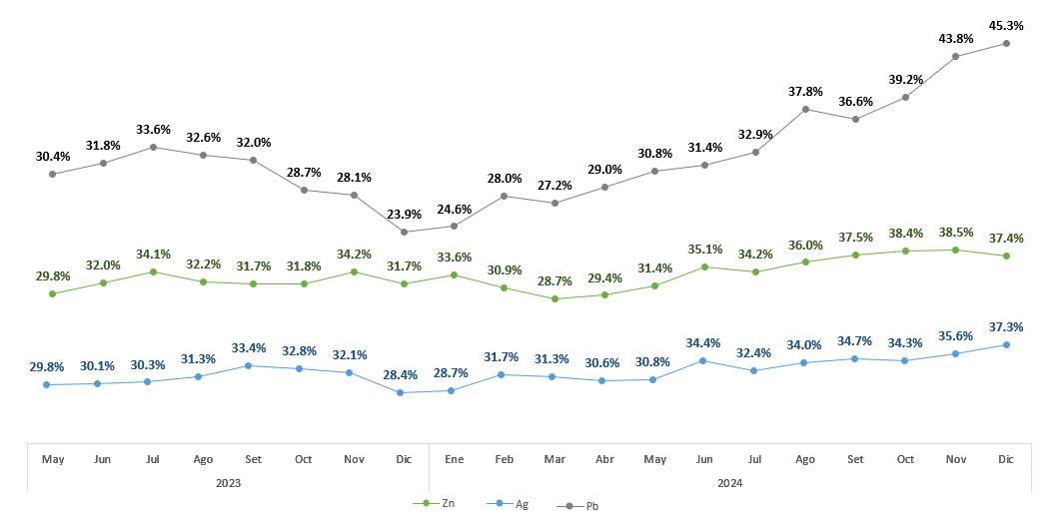
Figura 5. Evolución de recuperaciones metalúrgicas

- Se mejora la eficiencia operativa y se incrementó el tratamiento (tpd).
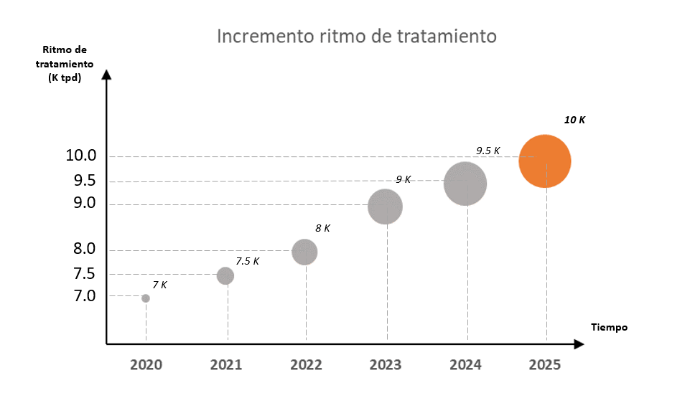
Figura 6. Incremento del ritmo de tratamiento
- Reducción de la huella operativa ambiental.
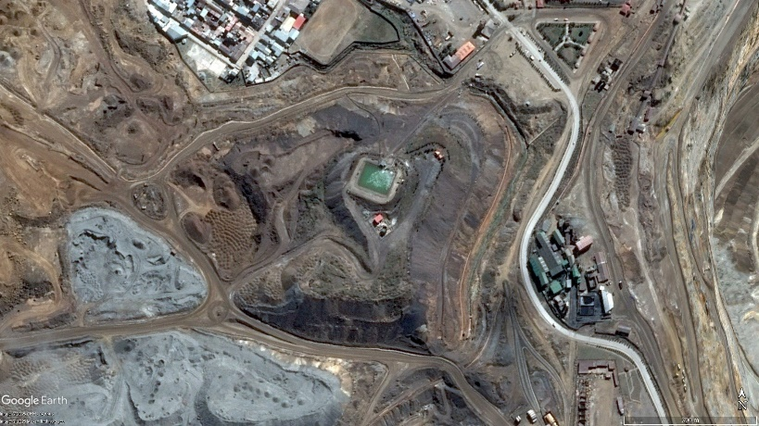
Norte

Figura 7. Desmontera Miraflores antes de reaprovechamiento

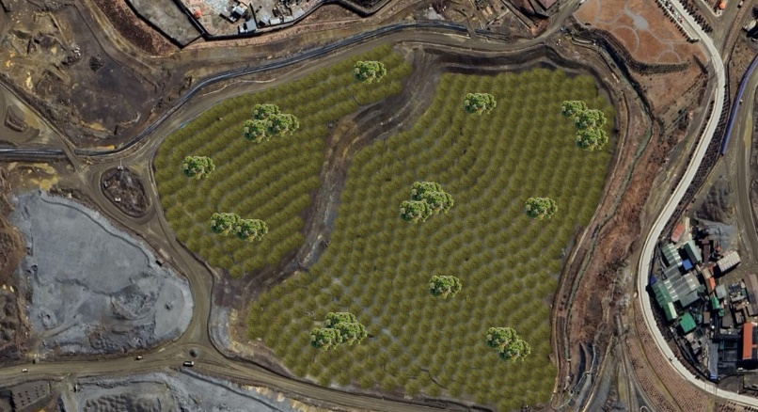
Norte

Figura 8. Desmontera Miraflores después de reaprovechamiento (Post Cierre)

CONCLUSIONES
- Seguridad y Protección Ambiental: La operación se ha alineado con altos estándares de seguridad y protección ambiental, eliminando pasivos y reduciendo los riesgos asociados a la lixiviación de metales pesados.
- Fortalecimiento de la Responsabilidad Social: Mediante el trabajo colaborativo con las comunidades locales, promoviendo el desarrollo económico y asegurando que la mina sea un pilar de bienestar social en la región.
- Consolidación como Empresa Sostenible: Las estrategias implementadas consolidan a la empresa como líder en minería sostenible, permitiendo la expansión de proyectos innovadores y asegurando su rentabilidad.
- Reducción de la Huella Operativa Ambiental: La reducción y reutilización de desmonteras, mediante procesos metalúrgicos contribuyen a la sostenibilidad ambiental, puesto que al eliminar estos depósitos se reduce el riesgo de lixiviación de metales hacia cuerpos de agua y suelos.
- Incremento de Recursos Minerales: Revalorizando los depósitos de desmonte, se incrementan los recursos minerales en 14.7MMt (tipo óxidos) y 23.7MMt (tipo sulfuros).
- Extensión de la Vida de Mina: El incremento de recursos minerales ha permitido extender la vida útil de la mina en 06 años (2025-2030), asegurando la continuidad operativa.
- Mejora de Recuperaciones Metalúrgicas: La caracterización de mineral y optimización del blending ha permitido mejorar la eficiencia operativa de la planta de beneficio, reflejado en el incremento de la recuperación de metales valiosos y contribuyendo a la rentabilidad.
- Incremento de Tratamiento de Mineral en Paragsha: El volumen de mineral proveniente de las desmonteras junto a inversiones menores ha permitido optimizar la capacidad de la planta de beneficio, logrando un crecimiento de 1,294% en los últimos 5 años y alcanzando un tratamiento de 10,000 tpd.
- Reducción de Cash Cost: El Cash Cost se redujo en 18%, alcanzando 11.75 $/ton, reflejando una mejora en la eficiencia de los procesos y una gestión más efectiva de los costos operativos.

